Csurgó Város Polgármesterétől  8840 Csurgó, Széchenyi tér 2.  Telefon: 82/47l-388  Fax: 82/471-095  e-mail: polgarmester@csurgo.hu | 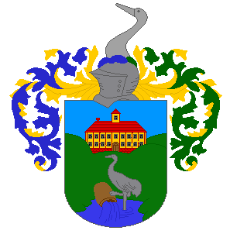

Ügyiratszám: 5433/2013
Ügyintéző: Vörös Mátyás
Melléklet: 3 db.

Előterjesztés
a GA-BU Média Kft.-vel kötendő Helyi televíziós műsorszolgáltatási szerződésről

Tisztelt Képviselő Testület!

A Csurgói Városi Televíziót üzemeltető GA-BU Média Kft.-vel kötött Helyi televíziós műsorszolgáltatási megállapodás ez év december 31-én lejár. Az elmúlt években jelentős reformokon ment keresztül a médiaágazat, melynek akadályait a Kft. sikeresen vette.
Az önkormányzat új szerződés értelmében további négy évre bízná meg GA-BU Média Kft.-t a helyi televíziós műsorszolgáltatás ellátásával.

Kérem a fentiek figyelembevételével a Tisztelt Képviselő-testületet az alábbi határozat elfogadására.

Határozati javaslat:

Csurgó Város Önkormányzat Képviselő-testülete elfogadja a GA-BU Média Szolgáltató Korlátolt Felelősségű Társasággal kötendő Helyi televíziós műsorszolgáltatási szerződést, s megbízza a polgármester a szerződés aláírására.

Felelős: Füstös János polgármester
Határidő: 2014. január 1.

Csurgó, 2013. december 6.

Füstös János
polgármester

Ellenjegyezte: Fábián Anita
jegyző

